Saint-Vincent-Lespinasse. Le motocross peut démarrer
Publié le 18/05/2014 à 03:50
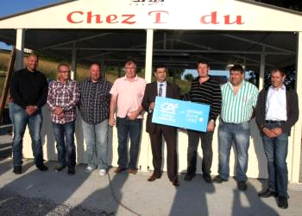
Saint-Vincent-Lespinasse. Le motocross peut démarrer

Pour la 28e édition, le village de St Vincent va vivre à l'heure de son traditionnel moto-cross aujourd'hui à partir de 9 heures. Comme toujours cet événement va attirer la foule des amateurs de sensations fortes tout au long du circuit très technique. Vendredi soir, une amicale réception réunissait les organisateurs, élus de la commune mais aussi les généreux donateurs qui ont permis la construction d'une buvette en «dur». À cette occasion on a pu trinquer pour la réussite de la compétition de ce jour. Parmi les partenaires on a pu remarquer les représentants de la Saty, des gravières de St Loup,
de Sebomat, de France Parebrise et du Crédit Agricole avec son directeur M. Macabiau.
La Dépêche du Midi

